Seal- und Silent-Reifen können nicht recycelt werden
Bonn, 17.05.2022 Laut den Herstellern sind sie besonders sicher und leise: Seal- und Silent-Reifen haben eine zusätzliche Beschichtung, die Autofahrern mehr Komfort bietet. Doch nachhaltig sind sie nicht: Durch die Schutzschicht können diese Reifen nicht recycelt werden. Zudem gibt es Probleme bei der Sicherheit.
Selbstdichtende Reifen versprechen sicheres und sorgenfreies Fahren: Bei Eindringen eines Fremdkörpers versiegelt ein klebriges Dichtmittel auf der Innenseite undichte Stellen und verhindert so Reifenpannen. Seal-Reifen haben aber auch Nachteile: Nach ihrer Nutzung lässt sich die Zusatzbeschichtung nicht mehr entfernen. Die Reifen können nur noch grob gehäckselt und anschließend verbrannt werden. Für die nachhaltige stoffliche Verwertung zu Gummimehl oder Gummigranulat sind Seal-Reifen ungeeignet. Ähnlich sieht es bei Silent-Reifen aus: Ein offenporiger Schaumstoffring im Reifeninnenraum reduziert Abrollgeräusche. Auch hier kann die Innenschicht nicht mehr vom Gummi gelöst werden. Gelangen diese Reifen in Schredder-Anlagen, verunreinigen sie das Rezyklat und können die Maschinen beschädigen.
Sicherheitsrisiken
Doch nicht nur in Sachen Umweltschutz ist die Wahl von Seal-Reifen keine gute Idee: Auch im Bereich der Sicherheit gibt es Bedenken. In der Ausgabe 6/2022 des Fachmagazins „Krafthand“ macht Dr. Johann Schlögl, Reifenexperte und Sachverständiger für das Reifenmechaniker- und Vulkaniseurhandwerk, auf die Risiken der Seal-Technologie aufmerksam. „Die Dichtmasse im Reifen dichtet auch Lösungen und Risse ab, die unter den Begriff sicherheitsrelevanter Schaden fallen“, so der Experte im Interview. Das bedeutet, dass ein solcher Schaden oftmals unbemerkt bleibt und zu einem Sicherheitsrisiko werden kann. Zudem seien selbstdichtende Reifen schwerer und könnten so den Kraftstoffverbrauch und den Fahrkomfort negativ beeinflussen. Seal-Reifen vermitteln Autofahrern deshalb eine falsche Sicherheit.

Erhöhter Aufwand – erhöhte Kosten
Für Seal- und Silent-Reifen kommen auf Reifenhändler, Kfz-Werkstätten und Verbraucher höhere Entsorgungsgebühren zu. Diese speziellen Reifen müssen von herkömmlichen Altreifen getrennt und sortiert werden. Zudem gibt es oft nicht genug Abnehmer für die thermische Verwertung. Aus diesen Gründen nehmen manche Entsorgungsfachbetriebe gar keine Seal- und Silent-Reifen an. Reifenhändler und Kfz-Werkstätten sollten sich bei ihrem Entsorger vorab über die Entsorgung und mögliche Zusatzkosten informieren. Um für diese Entsorgungsproblematik zu sensibilisieren, fordert die Initiative ZARE, dass Seal- und Silent-Reifen eine eindeutige Kennzeichnung erhalten.

Über die Initiative ZARE
Die Initiative ZARE ist ein Zusammenschluss von 18 im Bundesverband Reifenhandel und Vulkaniseur-Handwerk e.V. (BRV) organisierten Unternehmen, davon 16 zertifizierte Entsorgungsfachbetriebe. Die ZARE-Partner haben es sich zur Aufgabe gemacht, das Bewusstsein für fachgerechtes Reifenrecycling in Deutschland zu stärken. ZARE informiert den Autofahrer über die umweltgerechte Altreifenentsorgung. An 25 Standorten decken die ZARE-Partner Deutschland und die Niederlande nahezu flächendeckend ab.
Die Partner der Initiative sind:
Allgemeine Gummiwertstoff und Reifenhandels GmbH, Bender Reifen Recycling GmbH, CVS Reifen GmbH, Danninger OHG Spezialtransporte, Hartung Speditions-, Handels- und Transport GmbH, HRV GmbH, KARGRO B.V., KRAIBURG Austria GmbH & Co. KG, KURZ Karkassenhandel GmbH, Mondo Reifenmarkt GmbH, MRH Mülsener Rohstoff- und Handelsgesellschaft mbH, NZ-Entsorgung e.K., Reifen DRAWS GmbH, Reifen Külshammer, Reifengruppe Ruhr, REIFEN OKA – Reifenhandel, Reifen Recyclingbetrieb Brenz GmbH, TireTech GmbH

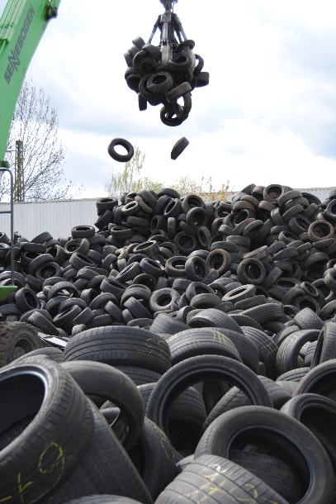
Bildmaterial:

Bildunterschrift: Für Entsorgungsfachbetriebe ist der Entsorgungsaufwand bei Seal- und Silent-Reifen deutlich höher als bei herkömmlichen Pneus. Das liegt an der zusätzlichen Beschichtung auf der Innenseite.
Quelle: KURZ Karkassenhandel GmbH

